Toàn văn Nghị định 88/2017/NĐ-CP bỏ tiêu chuẩn có sáng kiến mới hoàn thành nhiệm vụ.

Ngày 27/7/2017, Thủ tướng Nguyễn Xuân Phúc đã ký Nghị định 88/2017/NĐ-CP để sửa đổi một số điều của Nghị định số 56/2015/NĐ-CP ngày 09/6/2015 về đánh giá và phân loại cán bộ, công chức, viên chức. Điều nổi bật được trông đợi của giáo viên là không phải có sáng kiến mới được xếp loại hoàn thành nhiệm vụ.

Những sửa đổi cần lưu ý
- Sửa đổi, bổ sung Khoản 2 Điều 5 về Thời điểm đánh giá, phân loại cán bộ, công chức, viên chức như sau:
“2. Thời điểm đánh giá, phân loại cán bộ, công chức, viên chức được tiến hành trong tháng 12 hàng năm, trước khi thực hiện việc bình xét thi đua, khen thưởng hàng năm.
Đối với đơn vị sự nghiệp công lập hoạt động trong lĩnh vực giáo dục, đào tạo và một số lĩnh vực khác có thời điểm kết thúc năm công tác trước tháng 12 hàng năm, thời điểm đánh giá, phân loại cán bộ, công chức, viên chức do người đứng đầu quyết định”.

- Đánh giá trước khi bình xét thi đua, khen thưởng
Theo đó, việc đánh giá, phân loại cán bộ, công chức, viên chức được được tiến hành trong tháng 12 hàng năm, trước khi bình xét thi đua, khen thưởng (hiện hành chỉ nêu tiến hành trong tháng 12 hàng năm).
Ngoài ra, Nghị định 88/2017/NĐ-CP còn quy định bỏ tiêu chí “Có ít nhất 01 công trình khoa học, đề án, đề tài hoặc sáng kiến được áp dụng và mang lại hiệu quả trong việc thực hiện công tác chuyên môn, nghề nghiệp được cấp có thẩm quyền công nhận” khi:
- Phân loại đánh giá viên chức (không giữ chức vụ quản lý) ở mức hoàn thành tốt nhiệm vụ và;
- Phân loại đánh giá viên chức (không giữ chức vụ quản lý) ở mức hoàn thành nhiệm vụ.

Toàn văn Nghị định 88/2017/NĐ-CP
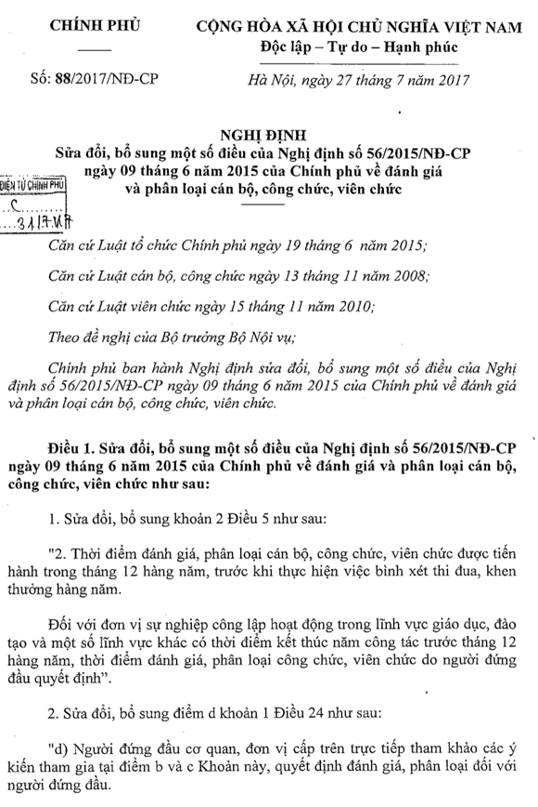
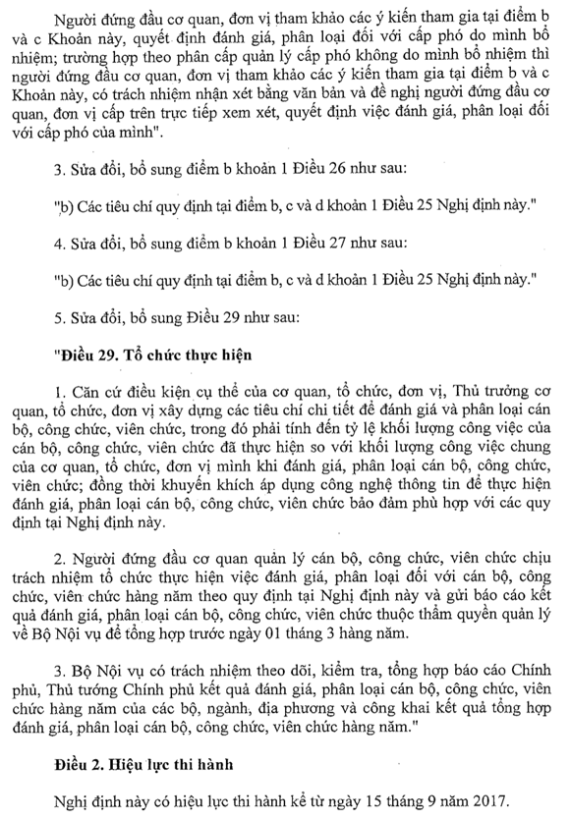
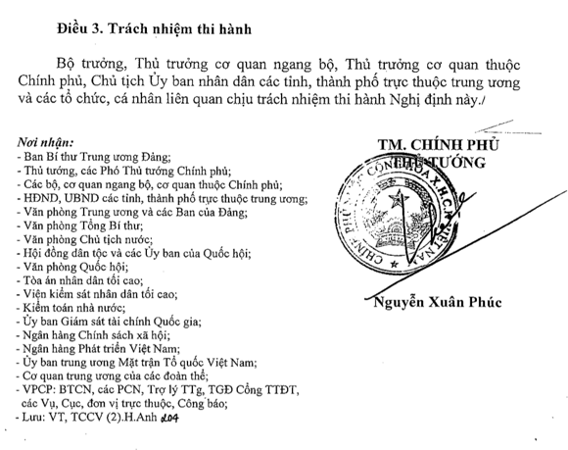Nghị định 88/2017/NĐ-CP sửa đổi Nghị định 56/2015/NĐ-CP

